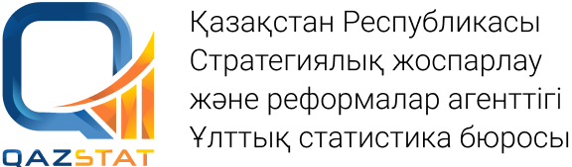 |  | 
 | www.stat.gov.kz
Баспасөз хабарламасы | №. 07-09/234  2023 жылғы 23 мамыр

Шымкент қаласының демографиялық жағдайы

2023 жылғы 1 сәуірге Шымкент қаласының халық саны 1198,5 мың адамды құрады. 2022 жылғы 1 сәуірмен салыстырғанда халық саны 29,3 мың адамға немесе 2,5% артты.
2023 жылғы қаңтар-наурызда қалада 7,2 мың туу (2022 жылғы қаңтар-наурызға 101,6%) және 1,2 мың өлім (2021 жылғы қаңтар-наурызға 92,2%) оқиғасы орын алды. Қала бойынша 2023 жылғы қаңтар-наурызда 1000 адамға шаққанда туу және өлімнің жалпы коэффициенті тиісінше 24,37 және 4,19 болды.
Халық өлімі себептерінің негізгі топтарының арасында едәуір үлес салмағын қан айналым жүйесі аурулары алып отыр (23,1%).

Шымкент қаласы бойынша демографиялық жағдай

адам

www.stat.gov.kz / Өңірлер /Шымкент қ.

Орындаушы:  А. Амирбекова  Тел. +7 (7252) 395076 | Бөлім басшысы:  Е. Қуатбеков  Тел. +7 (7252) 395076 | Баспасөз қызметі:  С. Өмірбекова  Тел. +7 (7252) 395040  E-mail: shymkent.stat@aspire.gov.kz | Мекенжай:  160012, Шымкент қаласы  Желтоқсан көшесі, 30а
© Қазақстан Республикасының Стратегиялық жоспарлау және реформалар агенттігі
Ұлттық статистика бюросының Шымкент қаласы бойынша департаменті

